ПРОФСОЮЗ  РАБОТНИКОВ НАРОДНОГО ОБРАЗОВАНИЯ И НАУКИ  РОССИЙСКОЙ ФЕДЕРАЦИИ  (ОБЩЕРОССИЙСКИЙ ПРОФСОЮЗ ОБРАЗОВАНИЯ)  АЛТАЙСКАЯ КРАЕВАЯ ОРГАНИЗАЦИЯ  А Л Т А Й С К И Й К Р А Е В О Й  К О М И Т Е Т П Р О Ф С О Ю З А  пр. Ленина, д. 23 г. Барнаул, 656043  телефон: (3852) 63-95-77, факс (3852) 63-98-98  е-mail: akoprobr@ab. ru |  | Председателям местных  и первичных организаций  Профсоюза
13 февраля 2015 г. № 25

О результатах судебных исков к ПФР

Уважаемые коллеги!

Многолетняя судебная практика, сформированная Профсоюзом работников народного образования и науки Российской Федерации, включая правовую службу Алтайской краевой организации Профсоюза, по вопросам досрочного пенсионного обеспечения педагогических работников образовательных учреждений, дала свои результаты.
Направляем вам для сведения и использования в работе письмо отделения Пенсионного Фонда по Алтайскому краю от 05.02.2015 года № 07/3 – 1185 о том, что с 1 января 2015 года органы Пенсионного Фонда будут засчитывать в стаж для назначения досрочной страховой пенсии по старости в связи с педагогической деятельностью периоды работы, выполнявшиеся педагогическими работниками до 1 октября 1993 года в соответствии с постановлением Совета Министров СССР от 17.12.1959 г. № 1397 «О пенсиях за выслугу лет работникам просвещения, здравоохранения и сельского хозяйства»: выборная и другая ответственная работа в партийных и комсомольских органах, служба в составе Вооруженных Сил СССР, работа в качестве старших пионервожатых и др.
Просим широко проинформировать о данной победе Профсоюза работников системы образования. Работа по отстаиванию прав трудящихся – наше общее дело. Вот почему так важно членство в нашем Профсоюзе каждого!

Приложение: Письмо Пенсионного фонда на 3 листах. в 1 экз.

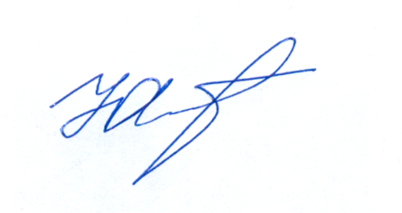
Председатель
Алтайской краевой
организации Профсоюза Ю.Г. Абдуллаев

Лысикова Наталья Михайловна
(3852) 63-96-96

